Вопросы по правилам дорожного движения
Какими правилами подчиняется человек, ведущий велосипед?
А) правилами для пешеходов
Б) правилами для водителей

Что означает термин «проезжая часть»?
А) элемент дороги, предназначенный для движения безрельсовых средств
Б) часть дороги, предназначенная для движения всех
участников дорожного движения
В) расстояние между зданиями, включая и тротуары

Кто имеет преимущество проезда в местах нерегулируемого пересечения велосипедной дорожки с дорогой?
А) велосипедист
Б) водители транспортных средств на пересекаемой дороге

ПДД рассматривают понятие «дорога» как…?
А) полоса земли, имеющая дорожное покрытие
Б) обстроенная или приспособленная и используемая для движения транспортных средств, включающая в себя проезжие части, трамвайные пути, тротуары, обочины и разделительные полосы

При какой ширине проезжей части велосипедист может повернуть налево, не слезая с велосипеда?
А) не больше двух полос в каждом направлении
Б) не больше одной полосы в каждом направлении
В) при любой ширине

К какой группе относится этот знак:
А) информационно-указательных
Б) предписывающих
В) предупреждающих

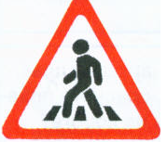

Как велосипедисту повернуть налево на улице с четырехполосной проезжей частью?
А) сойти с велосипеда и провести его по пешеходному переходу
Б) перестроиться в левое положение, пропустить встречный транспорт и повернуть

Что означает термин «темное время суток»?
А) промежуток времени от конца вечерних сумерек до начала утренних сумерек
Б) время с 21.00 до 7.00
В) вечернее и ночное время.

Как должен поступать велосипедист, приближаясь к стоящему на остановке трамваю?
А) проехать мимо трамвая медленно
Б) уступить дорогу пешеходам, идущим к трамваю и от него

Как называется этот знак:
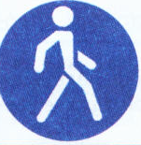
А) пешеходная дорожка
Б) движение только для пешеходов
В) пешеходный переход

В каких случаях велосипедисту разрешается покидать крайнее правое положение на проезжей части?
А) в разрешенных случаях для поворота налево или разворота
Б) для объезда
В) в обоих перечисленных случаях

Какое значение имеет термин «Перекресток»?
А) место пересечения, примыкания или разветвления дорог на одном уровне, ограниченное воображаемыми линиями, соединяющими соответственно противоположные, наиболее удаленные от центра перекрестка начала закруглений проезжих частей
Б) пересечение двух дорог

Имеет ли право велосипедист развернуться, не слезая с велосипеда, на дороге с двумя полосами движения в каждом направлении?
А) имеет право
Б) не имеет права

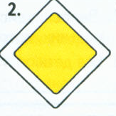
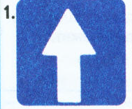
Какой из дорожных знаков называется «Главная дорога»:

А) Только 1
Б) Только 2

Разрешается ли перевозка пассажиров на велосипеде?
А) разрешается
Б) разрешается перевозка детей до 7 лет на специально оборудованном сиденье.
В) запрещается

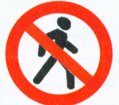
Что означает этот знак:
А) «Пешеходная дорожка»
Б) «Пешеходный переход»
В) «Движение пешеходов запрещено»

Какое расстояние между группами велосипедистов должно быть при их движении по дорогам?
А) 80-100 м, Б) 30-50 м В) 20-30 м

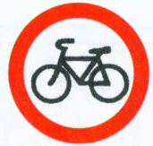
Имеет ли право водитель велосипеда проезжать под этот знак?
А) имеет право
Б) не имеет права

Что называется «тормозным путем»?
А) расстояние, пройденное автомобилем с момента нажатия на педаль тормоза до полной остановки.
Б) расстояние, пройденное автомобилем с момента обнаружения водителем опасности до полной остановки.
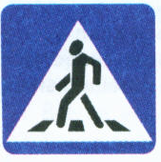
Этот дорожный знак обозначает:
А) пешеходный переход
Б) участок дороги с подземным пешеходным переходом
В) участок дороги, где отсутствует пешеходный переход

Значение термина «велосипед»?
А) двух- или трехколесное транспортное средство для детей и взрослых
Б) транспортное средство, кроме инвалидных колясок, имеющее два колеса и более и приводимое в движение мускульной силой людей, находящихся на нем
В) двухколесное транспортное средство без мотора для взрослых и детей.

Этот дорожный знак предупреждает, что впереди:
А) участок дороги, временно используемый для проведения спортивных соревнований
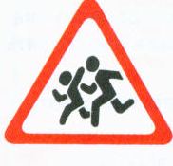
Б) участок дороги вблизи детского учреждения, где возможно появление детей

В каком возрасте разрешается выезжать на велосипеде на дороги общего пользования?
А) не моложе 16 лет
Б) не моложе 14 лет
В) не моложе 10 лет

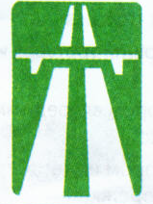
Разрешено ли водителю мопеда выезжать на дорогу, обозначенную этим знаком?

А) разрешено
Б) не разрешено

Какое правило для обеспечения безопасности должен выполнять пешеход, переходя дорогу?
А) как можно быстрее перебежать дорогу
Б) переходить под прямым углом к тротуару и не останавливаться без необходимости

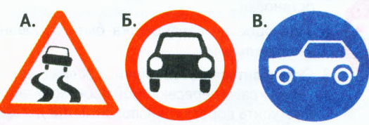
Какой знак относится к группе запрещающих?

А) Б
Б) А и В
В) Все

Разрешается ли движение пешеходов по велосипедной дорожке?
А) не разрешается
Б) разрешается во всех случаях
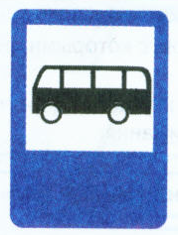
В) разрешается, не затрудняя движение велосипедистов, если нет пешеходной дорожки или тротуара

Этот дорожный знак обозначает:
А) полосу для движения маршрутных транспортных средств
Б) место остановки автобуса и (или) троллейбуса

Разрешено ли переходить дорогу в местах, где есть пешеходные ограждения?
А) запрещено
Б) разрешено, если нет движущихся транспортных средств

Какой из этих знаков предупреждает о приближении к железнодорожном переезду без шлагбаума?

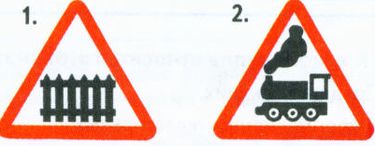
А) знак № 1 Б)знак № 2

Когда водитель должен уступить дорогу пешеходам?
А) при съезде с дороги во двор
Б) при выезде на дорогу из дворов
В) при выезде на дорогу с мест стоянки
Г) при выезде на дорогу с автозаправочных станций
Д) во всех перечисленных случаях

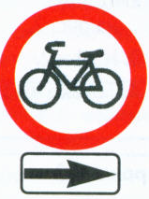
Данный знак обозначает:
А) движение велосипедисту направо запрещено
Б) движение велосипедисту запрещено, кроме поворота направо

Можно ли садиться в легковой автомобиль со стороны проезжей части?
А) можно, если со стороны тротуара это невозможно и если это безопасно для пассажиров и других участников движения
Б) нельзя
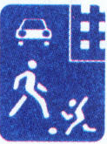
Что означает этот знак?
А) жилая зона
Б) подземный переход
В) пешеходная дорожка

Имеет ли право пешеход переходить дорогу, если в основном светофоре включен зеленый сигнал, а в пешеходном – красный сигнал?
А) имеет право
Б) не имеет права

Как поступить велосипедисту, если перекрестком установлен этот знак?
А) остановиться у стоп-линии, а если ее нет – перед краем пересекаемой проезжей части, и уступить дорогу транспортным средствам, движущимся по пересекаемой дороге
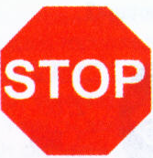
Б) если нет машин, проехать перекресток без остановок

Как пользоваться тормозами на скользкой дороге?
А) резко нажать на тормоз
Б) плавно тормозить и не производить резких поворотов рулевым колесом
В) тормозить резкими, прерывистыми движениями

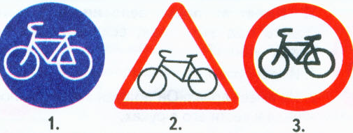
Какой знак называется «Пересечение с велосипедной дорожкой»?
А) знак № 1
Б) знак № 2
В) знак № 3

